Μετατρέπουμε ένα απλό βίντεο
σε αγωνιστική γνώση
Από αγώνες ή προπόνηση — για προπονητές, σωματεία και αθλητές που επιδιώκουν τεκμηριωμένη βελτίωση

Τι Είναι η Υπηρεσία
Η Race Analysis είναι μια εξειδικευμένη υπηρεσία ανάλυσης κολυμβητικής απόδοσης που συνδυάζει προηγμένα εργαλεία επεξεργασίας δεδομένων και Τεχνητή Νοημοσύνη. Μετατρέπει μια απλή βιντεοσκόπηση — από αγώνα ή από προπόνηση — σε ένα οργανωμένο, οπτικά ευανάγνωστο αρχείο με μετρήσιμα στοιχεία και σαφή προπονητικά συμπεράσματα, χωρίς εξειδικευμένο εξοπλισμό ή σύνθετη διαδικασία.
Το τελικό παραδοτέο δεν παρουσιάζει απλώς αριθμούς: οργανώνει την πληροφορία κατά φάση, επεξηγεί τι σημαίνει κάθε μέτρηση και αναδεικνύει πού κερδίζεται και πού χάνεται πολύτιμος αγωνιστικός χρόνος.
Τι Αναλύουμε  - Εκκίνηση: αντίδραση, αποκόλληση, χρόνος πτήσης  - Υποβρύχια φάση: δελφινοειδή λακτίσματα & έξοδος  - Ρυθμός χεριάς, μήκος χεριάς & Δείκτης αποτελεσματικότητας (Stroke Index)  - Ταχύτητα & χρόνοι ανά τμήμα — Ανάλυση στροφής  - Σύγκριση μεταξύ αγώνων, αγωνισμάτων ή περιόδων |  | Γιατί να το Επιλέξετε  - Αναδεικνύει στοιχεία που δεν αποτυπώνονται με παρατήρηση  - Μετατρέπει την κούρσα σε αλληλουχία μετρήσιμων φάσεων  - Εξατομικευμένα συμπεράσματα & ιεράρχηση προτεραιοτήτων  - Τεκμηριωμένη παρουσίαση προόδου σε γονείς & διοίκηση  - Επαναλαμβανόμενη παρακολούθηση — μετρήσιμη πρόοδος

Πρακτικές Πληροφορίες

Καταγραφή | Από αγώνα ή προπόνηση — κινητό, τάμπλετ ή οποιαδήποτε κάμερα καλής ποιότητας, χωρίς εξειδικευμένο εξοπλισμό
Αποστολή | Βιντεοσκόπηση + βασικά βιομετρικά στοιχεία αθλητή (αγώνισμα, ηλικία, κατηγορία)
Παράδοση | 1 έως 3 εργάσιμες ημέρες από παραλαβή υλικού
Αφορά | Μεμονωμένους αθλητές & σωματεία — ειδικές τιμές πακέτων για ομάδες
Γλώσσα | Αρχείο διαθέσιμο σε Ελληνικά & Αγγλικά

Διαθεσιμότητα για επεξήγηση ευρημάτων, παρουσίαση συμπερασμάτων
και επαναληπτικές αξιολογήσεις — για μεμονωμένους αθλητές ή ολόκληρο σωματείο.

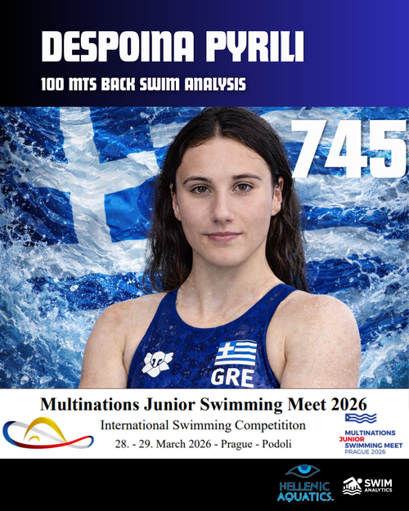
Παράδειγμα Αναλυτικής Αξιολόγησης — Despoina Pyrili · 100m Backstroke
Multinations Junior Swimming Meet 2026 · Prague

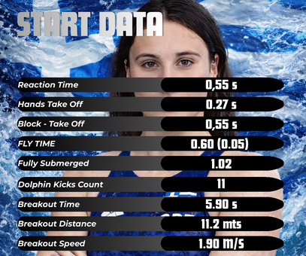 | Στοιχεία Εκκίνησης (Start Data)  Η ανάλυση εκκίνησης καταγράφει κάθε φάση από τη στιγμή του σήματος έως την έξοδο στην επιφάνεια.  - Χρόνος αντίδρασης (0.55s): Ο χρόνος από το σήμα εκκίνησης έως την πρώτη κίνηση χεριών — δείκτης εγρήγορσης.  - Αποκόλληση χεριών (0.27s): Πόσο γρήγορα αφήνει ο αθλητής τον βατήρα.  - Fly Time (0.60s): Χρόνος ελεύθερης πτήσης — υψηλότερος σημαίνει καλύτερη ώθηση.  - Δελφινοειδή λακτίσματα – ποδιές (11): Αριθμός λακτισμάτων κάτω από το νερό μετά την εκκίνηση.  - Έξοδος στην επιφάνεια: Απόσταση 11.2μ σε 5.90s με ταχύτητα 1.90 m/s — σημαντικό πλεονέκτημα.

Ρυθμός & Δείκτης Χεριάς  Τα δύο γραφήματα παρουσιάζουν πώς εξελίσσεται η τεχνική αποτελεσματικότητα σε όλη τη διαδρομή.  - Stroke Rate (Ρυθμός χεριάς): Μέτρηση σε κύκλους/λεπτό. Μέσος: 44.83 — εμφανής πτώση στα τελευταία τμήματα.  - Stroke Index (Δείκτης): Αποτελεσματικότητα = ταχύτητα × μήκος χεριάς. Η αιχμή στα 45-50μ αντιστοιχεί στη στροφή.  - Ιδανικό προφίλ: Σταθερός ρυθμός με σταδιακή αύξηση στα τελευταία 25μ — δείγμα καλής κατανομής ενέργειας. | 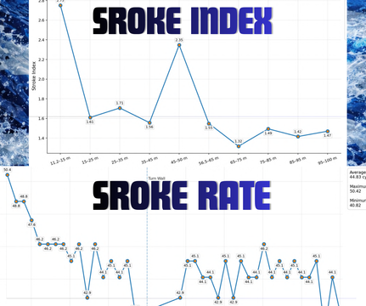

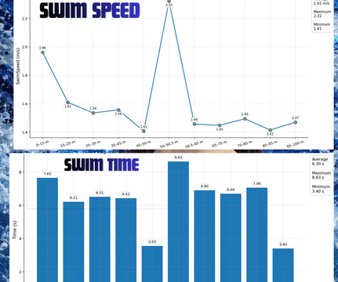 | Ταχύτητα & Χρόνοι ανά Τμήμα  Το διπλό γράφημα δείχνει πού κερδίζεται και πού χάνεται χρόνος μέσα στην κούρσα.  - Swim Speed: Μέση ταχύτητα 1.61 m/s. Η εντυπωσιακή αιχμή (2.32 m/s) στα 50-56.5μ είναι η έξοδος από στροφή.  - Swim Time: Η κατανομή χρόνων ανά τμήμα αναδεικνύει τα αδύναμα σημεία — εδώ στα 35-50μ πριν τη στροφή.  - Πρακτικό συμπέρασμα: Η αθλήτρια χάνει ταχύτητα στα τελευταία 25μ. Η προπόνηση πρέπει να εστιάσει στη φινάλε.

Μήκος Χεριάς & Στροφή  Το μήκος χεριάς αποκαλύπτει αν ο αθλητής βασίζεται στη συχνότητα ή στην οικονομία κίνησης.  - Stroke Length: Μέσο 1.10 m/χεριά. Η κορύφωση στα 45-50μ (1.67m) αντιστοιχεί στη φάση εξόδου από στροφή.  - Πτώση στα 65-75μ: Το μήκος πέφτει στα 0.91m — ένδειξη κόπωσης και μειωμένης τεχνικής αποδοτικότητας.  - Στροφή: Turn underwater time 2.80s, αποτύπωση 6.50μ από τοίχο, έξοδος 2.32 m/s — ισχυρό στοιχείο.  - Στόχος βελτίωσης: Διατήρηση μήκους >1.00m στα τελευταία 25μ μέσω ειδικής αντοχής τεχνικής. | 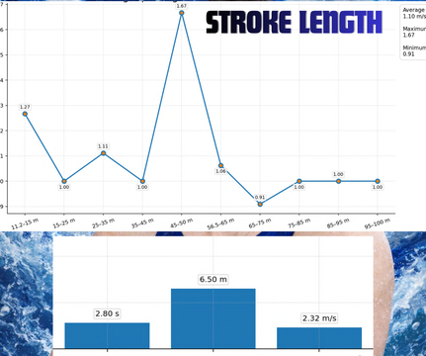

Αυτή είναι η δύναμη της αναλυτικής αξιολόγησης
Για τον προπονητή: μεγαλύτερη ακρίβεια στις αποφάσεις.
Για τον αθλητή: καλύτερη κατανόηση της πορείας βελτίωσης.
Για το σωματείο: αναβάθμιση του επιπέδου υποστήριξης που προσφέρει.

Δυνατότητα Σύγκρισης Αγωνισμάτων
Παράδειγμα: Despoina Pyrili — 100m Backstroke vs 200m Backstroke

Ένα από τα πιο ισχυρά εργαλεία της Race Analysis είναι η σύγκριση δύο αγωνισμάτων ή δύο αγωνιστικών προσπαθειών της ίδιας αθλήτριας. Η παράθεση δεδομένων αποκαλύπτει πού μεταφέρονται δυνατά χαρακτηριστικά και πού εμφανίζονται νέες προκλήσεις καθώς αυξάνεται η απόσταση.
Στο παράδειγμα που ακολουθεί, η ίδια αθλήτρια αγωνίζεται σε 100m και 200m Backstroke. Τα δεδομένα αναδεικνύουν ένα ξεκάθαρο αγωνιστικό προφίλ: εξαιρετική εκκίνηση και υποβρύχια φάση και στα δύο αγωνίσματα — αλλά ένα εντοπισμένο πρόβλημα διατήρησης ρυθμού στα κεντρικά τμήματα της μεγαλύτερης απόστασης.
Σύγκριση Βασικών Μετρήσεων Εκκίνησης

Παράμετρος | 100m Backstroke | 200m Backstroke
Χρόνος αντίδρασης | 0.55 s | 0.47 s
Αποκόλληση χεριών | 0.27 s | 0.20 s
Fly Time | 0.60 s | 0.51 s
Δελφινοειδή λακτίσματα | 11 | 10
Απόσταση εξόδου | 11.2 m | 12.3 m
Ταχύτητα εξόδου | 1.90 m/s | 2.15 m/s
Χρόνος εξόδου | 5.90 s | 5.73 s

Δυνατά & Αδύναμα Σημεία — 200m Backstroke

Δυνατά Σημεία (200m Back)  - Εξαιρετική εκκίνηση — ταχύτερη αντίδραση & μεγαλύτερη απόσταση εξόδου  - Ισχυρή υποβρύχια φάση σε όλες τις στροφές (breakout speeds: 2.26 / 2.24 / 3.14 m/s)  - Ικανότητα επανεπιτάχυνσης στο τελευταίο 50μ μετά τη δυσκολότερη φάση |  | Περιθώρια Βελτίωσης (200m Back)  - Κεντρικά 100μ (2ο & 3ο 50μ) — αύξηση χεριών, πτώση ρυθμού & ταχύτητας  - Μηχανική κόπωση: από 35 χεριά (1ο 50μ) σε 42 χεριά (4ο 50μ)  - Διατήρηση ρυθμού χεριάς στο 2ο-3ο 50μ (35.94 / 35.36 cycles/min)

Ανάλυση Ρυθμού Κούρσας — 200m
Race Splits (50m blocks): 31.71 / 34.98 / 37.03 / 35.12 s
Stroke Rate (cycles/min): 38.29 / 35.94 / 35.36 / 38.74
Stroke Count (per 50m): 35 / 38 / 39 / 42 strokes

Το μοτίβο είναι σαφές: η απόδοση πέφτει από το 1ο στο 3ο 50μ, και στη συνέχεια ανακτάται στο τελευταίο τμήμα. Αυτό είναι ένα ενθαρρυντικό εύρημα — η αθλήτρια μπορεί να επανεπιταχύνει στη φινάλε, πράγμα που σημαίνει ότι το πρόβλημα δεν είναι απλώς "κόπωση". Το κλειδί βρίσκεται στη διατήρηση της τεχνικής ποιότητας στα κεντρικά 100μ.
"She has very strong opening and turning qualities. The next level in the 200 back will come from protecting rhythm, stroke efficiency, and surface continuity through the middle part of the race — so that the last 50 can be fast without needing to recover from the third 50."
— Race Analysis Report, Despoina Pyrili · 200m Backstroke

